V4 – Reaktionen des Ethens
Mit diesen Experimenten werden Eigenschaften und Nachweisreaktionen der Alekene aufgezeigt. Die SuS sollten den grundlegenden Aufbau von Kohlenwasserstoffen kennen und mit dem Aufzeichnen organischer Reaktionsmechanismen vertraut sein.

Gefahrenstoffe
BAYERS Reagenz |  |  | H: 272-302-410 |  |  | P: 210-​273
Bromwasser |  |  | H: 330-314-400 |  |  | P: 210-​273-​304+340-​305+351+338-​309-​310-​403+233
Ethen |  |  | H: 220-336 |  |  | P: 210-​260-​304+340-​315-​377-​381-​405-​403
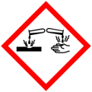

Materialien: Reagenzgläser, Pipette, Stopfen, Standzylinder
Chemikalien: BAYERs Reagenz, Bromwasser, Ethen
Durchführung: 1. In ein Reagenzglas mit Ethen werden 3 mL BAYER Reagenz gegeben. Das Reagenzglas wird wieder mit dem Stopfen verschlossen und geschüttelt.
2. In ein Reagenzglas mit Ethen werden 3 mL Bromwasser gegeben. Das Reagenzglas wird wieder mit dem Stopfen verschlossen und geschüttelt.
3. An einen mit Ethen gefüllten Standzylinder wird ein brennender Glimmspan gehalten.
Beobachtungen: 1. Die Lösung färbt sich braun und ein brauner Feststoff fällt aus.
2. Das Bromwasser entfärbt sich.
3. Das Ethen entzündet sich und verbrennt langsam ohne zu rußen.
Deutung: 1. Permangant-Ionen oxidieren das Ethen zu Ethylenglykol, dabei entsteht ein dunkler brauner Niederschlag von Mangan(IV)-oxidihydrat.
$$3CH_{2}=CH_{2(g)}+2MnO_{4(aq)}^{-}+6H_{2}O_{\left(l\right)}→3HO-CH_{2}-CH_{2}-OH_{\left(aq\right)}+2MnO{\left(OH\right)}_{2(s)}+2OH_{\left(aq\right)}^{-}$$
2. Das Brom wird in einer elektrophilen Addition an das Ethen addiert.
$$Br-Br_{\left(aq\right)}→{+ - \atop Br-Br_{\left(aq\right)}}$$
$$H_{2}C=CH_{2(g)}+{+ - \atop Br-Br_{\left(aq\right)}}→{{\left[H_{2}BrC-CH_{2}\right]}_{\left(aq\right)}}^{+}+Br_{\left(aq\right)}^{-}$$
$${\left[H_{2}BrC-CH_{2}\right]}_{\left(aq\right)}^{+}+Br_{\left(aq\right)}^{-}→H_{2}BrC-CBr{H_{2}}_{\left(aq\right)}$$
3. Das Ethen wird vom umgebenden Luftsauerstoff oxidiert.
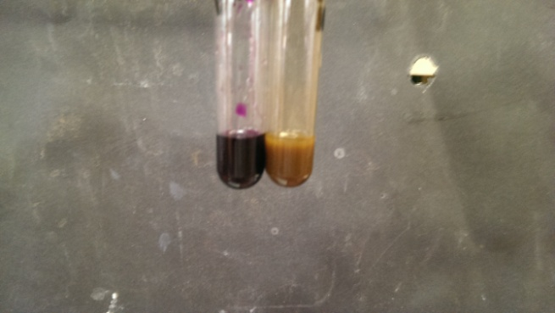
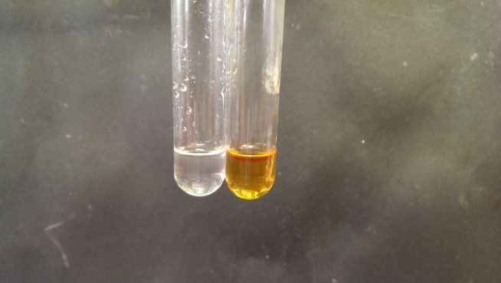
$C_{2}H_{4(g)}+{3O}_{2(g)}→2CO_{2(g)}+2H_{2}O_{\left(l\right)}$
Abb4. – links: Bromwasser mit (l) und ohne (r) Ethen, rechts BAYERS Reagenz mit (r) und ohne (l) Ethen

Entsorgung: zu1.: Den Niederschlag in den Sammelbehälter für anorganische Chemikalienreste geben und die Lösung verdünnen und im Abwasser entsorgen.
zu 2.: Die Lösung zweimal mit 0,5 mL Diethylether versetzen, schütteln und die etherische Lösung mit dem 1,2-Dibrommethan in der Sammelbehälter für halogenhaltige organische Abfälle. Die wässrige Phase kann über dem Ausguss entsorgt werden.
Literatur: [1] Prof. Dr. Blume 2002, Chemie rund um das Ethen, http://www.chemieunterricht.de/dc2/ch/cht-107.htm, zuletzt abgerufen am 07.08.2013
[2] Hans Keune und Manfred Just 1999, Chemische Schulexperimente – Band 2 Organsiche Chemie, S. 63-64
Die SuS sollen Anhand der Nachweisreaktion mit Brom eine Doppelbindung als reaktives Zentrum kennen und verstehen lernen. Ein weiteres Lernziel sollte der Mechanismus der elektrophilen Addition sein. Mit der BAYER Reagenz lernen die SuS eine weitere wichtige Nachweisreaktion der Doppelbindung kennen.
Da mit Gasen und Bromwasser experimentiert wird, ist unter dem Abzug zu arbeiten.

